تاثیر کیفیت محیط در جهت ارتقاء سطح گردشگری در هتل و اقامت گاه ها
لیلی عابدینی اقدم
کارشناسی ارشد مهندس معماری، شهرداری تهران
The impact of environmental quality to promote tourism in hotels and accommodations
Leily abedini aghdam
Master of Architect engineering, Tehran municipality
abedinib99@gmail.com
چکیده
شرکت ها و سازمان ها همواره در تلاشند تا وفاداری طولانی مدتی را با مشتریان خود ایجاد کنند و نیاز ها و خواسته های متنوع ایشان را پوشش دهند. پژوهشگران حوزه خدمات گردشگری در پژوهش های خود به تبادل مستمر بین فضای اقامتی و میهمانان اشاره میکنند، لذا کیفیت محیط عامل مؤثری در راستای وفاداری آنان به برند است. شناسایی، ارزیابی و اولویت دهی به معیارهای مؤثر در یک فضای معماری میتواند به تصمیم طراحان برای ارتقاء ارکان کیفی فضا مؤثر باشد. هدف این تحقیق بررسی تأثیر کیفیت فضا بر ارتقا گردشگری در هتل ها میباشد که به صورت جدول عملکردی، کالبدی، معنایی کیفیت محیط در هتل عباسی اصفهان بررسی شده است. نتایج بررسی ها نشان میدهد که کیفیت فضای هتل و خدمات آن رابطه معنا داری با میزان جذب گردشگر آن هتل دارد .ارزش حاصله از این تحقیق درک شده و ومعنی دار است و در نهایت رابطه اعتماد و وفاداری هم مورد تایید قرار میگیرد.
کلمات کلیدی: هتل، کیفیت محیط، ارتقا سطح گردشگری، جذب گردشگر
Abstract
Companies and organizations are always striving to create long-term loyalty with their customers and to meet their diverse needs and wants. An effective way to leverage their brand. Identifying, evaluating, and prioritizing effective benchmarks in an architectural space can influence designers' decision to upgrade the quality elements of space. The purpose of this study was to investigate the impact of the quality of space on tourism promotion in hotels which has been investigated as a functional, physical, semantic table of environmental quality in Abbasi Hotel in Isfahan. The results show that the quality of hotel space and its services have a significant relationship with the amount of tourist attraction. The value of this research is understandable and meaningful and finally the relationship of trust and loyalty is confirmed.
Keywords: hotel, ambient quality, tourism promotion, tourist attraction

- مقدمه:
در کشورهای توسعه نیافته و یا کمترتوسعه یافته ودر بسیاری از مناطق محروم مکان هایی با جاذبه های توریستی طبیعی وتاریخی فراوان وجود دارد. دراین مناطق به دلیل شرایط ویژه ناشی از محرومیت و توسعه نیافتگی منطقه امکانات رفاهی و هتل وجود ندارند یا در سطوح پایینی از لحاظ کیفیتی هستند. گردشگران در صورت اطلاع از وجود چنین جاذبه هایی مجبور هستند در قالب تورهای یک روزه یا دو روزه با شرایط کمپینگ از این قبیل مکان ها بازدید کنند. این در حالی است که اگر امکانات رفاهی نظیر هتل های لوکس (چهارو پنج ستاره) در این قبیل مکان ها احداث گردند علاوه بر اینکه مسافران بیشتر ودر محدوده سنی متفاوت تمایل به بازدید خواهند داشت، ایجاد مشاغل وابسته در ارتقائ سطح وکیفیت منطقه و توسعه بیشتر آن نقش بسزایی ایفا خواهند کرد.
اگرمحیط مقصد های گردشگری فاقد کیفیت مطلوب باشد، درادراک و احساس گردشگر از فضا ودر نتیجه بر سطح رضایت مندی او در محیط تاثیر گذار خواهد بود (کاکاوند و همکاران، 1392). ناگفته پیداست که گردشگر در دوران سفر به مکانی مطلوب برای اقامت و آسایش نیاز دارد (سهرابی و همکاران، 1391). در حقیقت تاثیرمتقابل کیفیت هتل برکیفیت منطقه انکار ناپذیر بوده و عوامل تعیین کننده کیفیت درهتلها، عواملی منطبق و درجهت سلایق و رفاه مشتریان است که از نیازهای انسان ها برگرفته اند. در این میان آنچه که نقش جذب گردشگر توسط یک هتل را تقویت میکند وجود دید معماری در طراحی یک هتل منطبق با نیاز طیف گردشگر و مراجعه کننده به آن هتل و انطباق آن با خصوصیات کلی منطقه از لحاظ امنیتی و نوع جاذبه گردشگری، آداب، سنن، فرهنگ و ... میباشد (شهابیان،1390).
یکی از انواع مجموعه های خدمات گردشگری در یک کشور که معرف فرهنگ وهنر و قدمت آن نیز میتواند باشد هتل است. هتل به عنوان یک نماد فیزیکی و معمارانه روز میتواند با طراحی و برنامه ریزی درست و با در نظر گرفتن امکانات بهتر و بالابردن کیفیت خدمات به رشد کیفی مقوله گردشگری کمک شایان توجهی نماید و به عنوان یکی از عامل های مهم مرتبط با صنعت جهانگردی سهم به سزایی در زمینه جذب در آمدهای توریستی داشته باشد. از ضرورت های مهم وجود یک هتل که منجر به ارتقاء گردشگری و داشتن همیشگی توریست و مهمان میباشد کیفیت محیط مجموعه بوده. سطح کیفیت زندگی جامعه محلی با مراحل مختلف مدل چرخه گردشگری در ارتباط است. محیط مناسب، یکی از شاخص ها و ملاک های اساسی در انتخاب مقصد های گردشگران میباشد که از طریق شاخصه هایی قابل تببین است. به همین جهت، موضوع مهمی که امروزه در برنامه ریزی برای هتل ها بسیار اهمیت دارد ارتقاء کیفیت محیط گردشگری در چارچوب اهداف توسعه پایدار است که در مقیاس کلان از طریق توسعه خدمات تسهیلات و زیر ساخت های مناسب و مدیریت آن ها به منظور پاسخگویی به نیاز های گردشگران ضرورت فراوان دارد (nanko et al ،2008). بنابراین در خصوص کیفیت محیطی توجه به عواملی که به عنوان جاذبه های گردشگری برای گردشگران جلب توجه میکند اهمیت مییابد (زمردیان محمد جعفر،1392). بهبود کیفیت محیط هتل میتواند نتایج ارزنده ای را برای خود محیط به همراه داشته و در نهایت، منجر به رضایت و وفاداری مشتریان آن هتل،کسب سهم بازار بیشتر وسودآوری بیشتر گردیده و رقابت های مکانی مقاصد را افزایش دهد. بنابراین یک محیط با کیفیت بالا، حس رفاه و رضایتمندی را به جمعیت ساکن در آن منتقل میکند (بهرامی نژاد،1382).
برای درک ابعاد مختلف گردشگری در شهر باید محیط شهر را به عنوان یک محصول گردشگری در نظر گرفت، که این محصول گردشگری خود ظرفی است که فعالیت های انسانی و تسهیلات صنعت گردشگری را در بر میگیرد (سیف الدینی و همکاران، 1389).بررسی رابطه میان گردشگری و کیفیت زندگی جامعه محلی مقصد، موضوعی است که در برخی تحقیقات مورد توجه قرار گرفته است و عموما این رابطه در قالب سه جنبه اقتصادی، اجتماعی- فرهنگی و محیطی طبقه بندی میشود. بدین روی گردشگری به عنوان فعالیت پایه ی بالقوه ای که میتواند زمینه های اصلی بهبود سطح کیفیت زندگی ساکنان محلی را فراهم آورد، اهمیت دارد (قدمی و همکاران، 1389). به همین سبب عواملی هم چون کیفیت زیست محیطی وزیبایی شناختی و فرمی، معنایی و ادراکی به همراه عملکرد و فعالیتی میتواند در ارتقای کیفیت محیط اثر گذار باشد. در این راستا طراحی هتل (پنج ستاره) با رویکرد ارتقای کیفیت محیط به جهت توسعه گردشگری در شهر تهران به عنوان مساله اصلی تحقیق مد نظر میباشد که در تحقیق حاضر به آن پرداخته خواهد شد. اهمیت این موضوع از آن جهت است که در ادبیات گردشگری، همواره نقش واهمیت نگرش جامعه محلی به عنوان یکی از ارکان موفقیت توسعه گردشگری تاکید شده است (شیخ زاده، 1394). تایید بر مؤلفه کیفیت تجربی – زیبا شناختی، کیفیت عملکردی و کیفیت محیط زیست محیطی در کیفیت طراحی مکان های شهری دارد. در خصوص کیفیت محیطی، توجه به عواملی که به عنوان جاذبه های گرشگری برای گردشگران جلب توجه میکند اهمیت مییابد (شیعه و علیپور، 1389). زیرا کیفیت محیطی بالا، زمینه ساز شکل گیری تقویت حس مثبت نسبت به مقصدهای گردشگری و نهایتاً توسعه گردشگری میباشد. به طوری که شکل گیری و تقویت حس مثبت از طریق مختلف امکان پذیر بوده که یکی از آنها ارتقاء کیفیت محیطی است و این امر منجر به بهبود تصویر مقصد از دیدگاه گردشگران میگردد(moon et al2011). بنابراین با توجه به مؤلفه کیفیت طراحی هتل، اقامت گاه ها و تفریح گاه ها باید به چه صورتی باشد که منجر به بهبود سطح گردشگری در این قبیل مکان ها گردد؟

- مبانی نظری:
تاکنون تعاریف مختلفی از لحاظ نظری از مفهوم ترکیبی کیفیت محیطی از سوی صاحب نظرا ن ارائه شده است. این برداشت های گوناگون بر اساس زمینه فکری صاحب نظران یا نحوه انتخاب شاخص ها از سوی آن ها شکل گرفته اند. با این وجود فقدان تعریفی جامع، دقیق و مورد توافق صاحب نظران از مفهوم کیفیت، در چار چوب های نظریه های امری کاملا بدیهی و روشن در مطالعات برنامه ریزی است. (پورجعفر و همکاران، 1388)دلیل اصلی این امر میتواند در نتیجه ارتباط یا هم پوشانی این مفهوم با مفاهیم مبهم و پیچیده دیگر همچون کیفیت زندگی، قابلیت زندگی و پایداری باشد(van camp et al 2014).
واژه کیفیت، مفهومی است که در تمامی دانش ها و زمینه ها مرتبط با زندگی انسان به کار رفته و مورد استفاده قرار گرفته است. کیفیت در حالت عادی و به معنای کاملا واضح برای وصف درجه کمال اشیاء و پدیده ها به کار برده میشود (گلکار، 1380) بنابراین مفهوم کیفیت، مفهومی است نسبی که واجد معنایی فراتر از معنای بدیهی و معمول آن است. مفهوم کیفیت دو وجه دارد یعنی کیفیت در عین حال که مفهومی مبهم و چند پهلو است، روشن و واضح نیز میباشد. در واقع منظور از کیفیت از طرفی خاصیت ها و ویژگی های اصلی یک چیز است، از طرف دیگر کیفیت، کلیت و سیستمی از جزء کیفیت هایی است که یک چیز را به وجود آورده اند (پاکزاد، 1385). در واقع با کمک اجزائ کیفیت میتوان به تفاوت ویژگی های یک شی یا مسئله پی برد. کیفیت یک شی از دو منبع یا دو عرصه سر چشمه میگیرد: 1-عرصه ذهنی فرد، 2- عرصه عینی شی. کیفیت های ضمیری به عنوان ارزش هایی معرفی شده اند که به دشواری قابل کمی شدن بوده و به سختی میتوان آن ها را اندازه گیری کرد. کیفیت ها مرتبط با بیان مطلوب یا نامطلوب و زشت و زیبا بودن اشیاء معمولا از این دسته هستند. در حالیکه کیفیت های حقیقی اشیاء را میتوان به عنوان کیفیتی دانست که ماهیت قابل اندازه گیری دارند و به ظرفیت های قابل سنجش نظیر وزن، ارتفاع و سرعت ارتباط دارند. از اینرو در مورد کیفیت یک شی میتوان گفت: کیفیت یک شی از دو منبع "ضمیر" فرد و خود "شیء"نشأت مییابد. که به ترتیب آن ها "ارزش"و "مقیاس اندازه گیری" نامیده، بیانگر دو گروه کیفیت های مطلوبیتی و کیفیت های ظرفیتی اشیاء هستند (گلکار،1380). درواقع کیفیت، چگونگی یک چیز یا پدیده میباشد که تاثیر عاطفی و عقلانی خاص بر انسان میگذارد. این تاثیر باید به گونه ای باشد که حواس انسان قادر به احساس و درک آن باشد. کیفیت در زمینه های مختلف کاربرد داردکه یکی از مهمترین آن، محیط (اقامتی، مسکونی و طبیعی و ......) میباشد لذا در برنامه ریزی برای هتل با توان گردشگری نیز باید اهدافی نظیر توسعه مناطق اطراف و حفاظت از منابع طبیعی و افزایش کیفیت محیطی مورد توجه واقع شود زیرا تقویت زیر ساخت ها، فقط چشم اندازها و محیط زیست و بازسازی کالبیدی منجر به بهبود چهره ظاهری و تقویت کیفیت محیطی برای جذب گردشگران را شکل میدهد.

- مفهوم فضای معماری و کیفیت آن
در فرهنگ انگلیسی مک میلان، تعاریف متعددی برای فضا ذکر شده است. از آنجمله میتوان به مواردی نظیر: (گستر های از تهی در میان اشیاء) و(منطق های که به منظور هدف خاصی مور داستفاده قرار میگیرد) اشاره کرد مفهوم فضا از بُن مایه های تئوری معماری است. به عبارتی جان کلام معماری و مسئله اساسی معماری را باید در مقولۀ فضا جستجو کرد. فضا عنصر ناب و خالص معماری است که از آن به جوهری ترین پدیدۀ معماری یاد میشود (ابراهیمی و همکاران،1390). اصولا ماهیتی بی شکل دارد و به واسطۀ فرم و عناصر کالبدی، حدود و ثغور آن تعریف، تد قیق و تحدید میشود. مفهوم ادراک نیز، قرین و همنشین با واژه فضا است. به عبارتی معماری با فرم و عناصر کالبدی قابلیت شناسایی پیدا میکند و با حضور انسان در فضا و به واسطۀ تجربۀ لحظات جاری بر زمان، ادراک میشود. فرم و عناصر کالبدی در هماهنگی با یکد یگر که از آن به مثابۀ عنصر عینیت بخش در تبیین کیفیت های متعالی فضای معماری یاد میشود، ضمن تشکیل ارکان ساختاری بر هیئت فضا، انسجام نظام فضایی را نیز منجرمیشوند. کیفیت مفهومی پیچیده است که د ر شرایط و مناسبت های مختلف، معانی گوناگونی به خود میگیرد. در معماری و نظامهای طراحی شهری دیدی متفاوت از کیفیت در محصول و فرایند ارائه میدهند. کیفیت براین اساس، توانایی کافی برای یک محصول یا خد مات ویژه است. کیفیت یک شیء درجه و میزان برتری، مشابهت یا فروتری آن نسبت به اشیاء د یگر است که انسان از طریق انگاره های ذهنی و عینی مجموعه ویژگی های آن شیء ادراک میکند. در واقع کیفیت ها در کلیت خود، تعیین درونی و اساسی پدیده ها هستند که آن را به چیزی تبدیل میکنند که باید باشند و بدین وسیله، یک پدید ه را از همۀ پدیده های دیگر جدا میکنند. (پاکزاد، 1385) کیفیت یکی از آرمانهای همگانی در تحلیل و درک آثار معماری است. (مهدوی نژاد، 1395). کیفیت در طراحی به معنای عام و شکوفایی به معنای خاص نیازمند برنامه ریزی در جهت بازخوانی الگوهای اصیل و البته برگرفته از زمینه طراحی است. درمجموع کیفیت یک مکان به عنوان زیرمجموع های از عوامل برنامه ریزی، طراحی، توسعه و نگهداری محیط زندگی شهروندان باید به قابلیت زندگی، فردیت، شخصیت، زیبایی شناختی، ارتباط، پیوستگی، قابلیت دسترسی، قابلیت رؤیت و گوناگونی پاسخ دهد. انعطاف پذیر بودن یک مرکز یادگیری یکپارچه، امکاناتی نظیر چند عملکردی کردن فضا، زنده کردن مسیرهای ارتباطی و فضاهای انتقالی ایجاد فضاهای فعال و غیرفعال درکل مجموعه، شفافیت، ارتباط بین درون و بیرون، سیالیت فضا و امکان تخصیص مجدد فضا را تسهیل میکند (براتی و سلیمانی نژاد،1390)

- کیفیت محیطی و توسعه گردشگری
محیط به عنوان یکی از ارکان اصلی جریان گردشگری محسوب میشود. از این رو گردشگری و محیط (در ابعاد انسانی و طبیعی) به طور متقابل به هم وابسته میباشند. محیط، بسیاری از جاذبه ها را شکل میدهد و پیشبرد توسعه گردشگری در مقصد به کیفیت محل اقامت و محیط مورد بازدید آن وابسته است. زیرا یک مکان اقامتی جذاب و پویا میتواند در جذب گردشگر تا حد زیادی موثر باشد و صرفاً لازم نیست که مکان های اقامتی نظیر هتل ها دارای سابقه تاریخی و فرهنگی قوی و یا جاذبه های طبیعی بالقوه باشد بلکه با توجه به اینکه امروزه گردشگران همواره در پی یافتن مکانی آرام و دلپذیر با امکانات رفاهی مطلوب میباشند، میتوان از طریق تامین خدمات و سهولت دسترسی به امکانات حمل و نقلی مطلوب و بوجود آوردن محیطی جذاب وپویا به شکلی که بتواند کلیه افراد جامعه را به درون این اقامت گاه ها دعوت نماید، زمینه جذب گردشگر را در محیط هتل فراهم آورد. (میراب زاده، 1375)
ناگفته پیداست که گردشگر در دوران سفر به مکانی مطلوب برای اقامت و آسایش نیاز دارد. صنعت هتلداری زیر مجموعه ای از صنعت گردشگری بین المللی به شمار میرود و بین در آمد صنعت گردشگری و صنعت هتلداری، در مناطق مختلف دنیا، ارتباط مستقیم وجود دارد. به نظر صاحب نظران، از نماگرهای مهم در ارزیابی توسعه گردشگری، رشد ظرفیت تاسیسات اقامتی و کیفیت خدمات مراکز اقامتی است. به طور طبیعی، رشد ظرفیت تاسیسات اقامتی و کیفیت آن ها با رشد گردشگری اعم از داخلی و بین المللی نسبت مستقیم دارد (دفتر مطالعات فرهنگی مجلس شورای اسلامی، 1382).گردشگری در حال حاضر به بزرگترین بخش خدمات تبدیل شده است و از نظر پراکنش، صنعت شماره یک جهان محسوب میشود. توریسم از عناصر و فعالیت هایی تشکیل میشودکه به صورت مستقیم و غیر مستقیم بر این صنعت تاثیر میگذارند. به بیان دیگر، برای اینکه صنعت توریسم در یک کشور متحول شود و توسعه یابد،باید در راستای آن عناصر و فعالیت هایی متحول شده و توسعه یابند که در پویایی آن سهیم اند. اصفهان از لحاظ جذب توریست از شهر های مهم کشور و از مقاصد اصلی گردشگران داخلی و خارجی است. از مکان های مهم گردشگری اصفهان، که سالانه گردشگران زیادی را به این شهر میکشاند، میتوان این موارد را نام برد: پل سی و سه پل، میدان امام، پل خواجو، چهل ستون، منار جنبان، مسجد شیخ لطف الله، کاخ چهل ستون، مدرسه چهار باغ، عمارت هشت بهشت، چهار باغ عباسی، کاخ عالی قاپو، موزه کلیسای وانک، آرامگاه بابا، خانه مشیر الملک اصفهان، آرامگاه بابا قاسم این شهر هم اکنون61 هتل دارد (اتحادیه هتل داران شهر اصفهان 1398).
در تحقیق حاضر، از روش جدول شاخص و سنجش عملکردی فرمی و معنایی و کالبدی بهره گرفته شده است نمونه موردی هتل پنج ستاره عباسی اصفهان میباشد.
هتل عباسی یا هتل شاه عباس یکی از هتل‌های بزرگ ایران و شهر اصفهان است که به دلیل معماری آن، که از معماری دوران صفوی الگو گرفته است، و نیز واقع شدن آن در میان بافت تاریخی اصفهان دارای اهمیت فراوان است.

- هتل عباسی
مادر شاه سلطان حسین صفوی (آخرین پادشاه صفوی) پس از ساخت مدرسه چهارباغ موقوفات فراوانی به آن اختصاص داد که این موقوفات شامل چندین مزرعه، باغ، مغازه و کاروانسرا بود. یکی از موقوفات مشهور این مدرسه کاروانسرای مادر شاه بود که دیوار به دیوار مدرسه قرار داشت. پس از حمله افغانها تمامی این موقوفات از جمله این کاروانسرا رو به ویرانی نهادند. با این حال نقاشی‌ای که در عهد محمدشاه رسم شده نشان می‌دهد که این کاروانسرا در آن زمان فعال بوده است
در سال ۱۳۳۶ با حمایت دولت وقت، اجاره‌نامه‌ای میان سازمان اوقاف و بیمه ایران منعقد شد مبنی بر آنکه بیمه ایران به هزینه خود نسبت به احداث هتل در این مکان اقدام و پس از اتمام از آن بهره‌برداری نماید. در آن زمان رضا ارحام صدر مدیر کل بیمه ایران در استان اصفهان بود که احداث این هتل را یکی از افتخارات دوران کاری خود می‌داند.
در هنگام ساخت سعی بر آن بود که بازمانده کاروانسرا مورد مرمت قرار گیرد و طراحی بنا نیز هماهنگ با معماری عصر صفوی باشد. آرایش داخلی بنا هم به گونه‌ای طراحی شد که بیان‌گر جلوه‌های اصیل هنر ایرانی باشد. سرانجام هتل شاه عباس در سال ۱۳۴۵ افتتاح گردید. پس از انقلاب ۵۷ این مجموعه با حذف کلمه شاه، به هتل عباسی تغییر نام داده شد.
- معماری هتل عباسی
مهمانسرای عباسی با ۲۲۴ اتاق، سوئیت و آپارتمان که مطابق با استانداردهای بین‌المللی ساخته شده‌اند، سالانه پذیرای هزاران مهمان و گردشگر داخلی و خارجی از اقصی نقاط جهان و همچنین ده ها هیئت از میهمانان عالی رتبه سیاسی و شخصیت‌های بین‌المللی است.

- نتیجه گیری
طراحی و برنامه ریزی فضای جدید به دلیل عدم پیش بینی راه حل کارآمد برای ساختمانهای هتل حائز اهمیت میباشد. اما به عنوان یک قاعد ه و مبنا، تجلی بهترین هتل ها مبتنی بر یک د ید گاه ترکیبی مستحکم و ارزشمند از ارتباط بین تمامی مراحل الزام شده بین معمار و مدیریت خدمات هتل میباشد. لذا بایستی به دنبال طراحی هتل های با کیفیت به لحاظ کیفیت فضایی و خدماتی و در عین حال، نیازهای زیبایی شناختی را پاسخ دهد. در طراحی هتل باید اهمیت حیاتی برای نور و تهویه طبیعی، بهداشت، آسایش، امنیت، دسترسی معلولان، خد مات الکترونیکی و رفاهی قائل شد. هتل باید بین نیازهای بنیادی همچون امنیت و نیاز های رفاهی تعامل برقرار نماید. فضای جدید، باید امکان پاسخگویی به نیازهای در حال تغییر جامعۀ را د اشته باشد. در این پژوهش، بر اساس نظریه های معتبر در خصوص طراحی فضای اقامتی مطلوب و، شاخص هایی تدوین گردید. نتایج این بررسی نشان داد که نمونه مورد مطالعه، از میان عامل های استخراج شده حوزه های (روانشناسی محیط) (دید و منظر)، (نورپردازی)، (چیدمان فضا) و (توانش های محیط) در بیش از سایر حوزه ها نیازمند اجرای راهکار های طراحی در جهت بهبود کیفیت طراحی میباشند. از این در هتل با بالاترین کیفیت در جهت ارتقاء صنعت گردشگری نیازمند طراحی آن با ملاحظه به عوامل عملکری وکالبدی و معنایی هستیم.

جدول 1: جدول فرمی، عملکردی، معنایی هتل عباسی
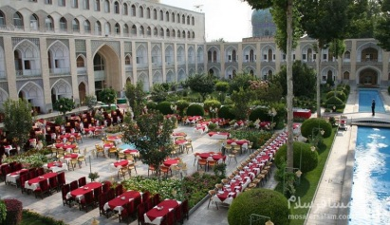 | در این هتل فرم از عملکرد پیروی میکند و برای تغییر آفرینش یا تغییر فرم از شیوه سنتی که با پیشرفت تکامل فرم از طریق انطباق مرحله به مرحله با محدودیت هایی از قبیل عوامل خارجی (سایت، دید، جهت گیری بادهای غالب و مسایل محیطی اقتباس میشود انجام میپذیرد) | تناسبات فرمی و عملکردی | عملکردی
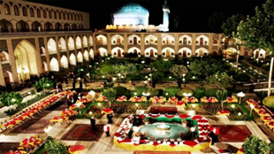 | در این هتل با استفاده از اخلاق حرفه ای و مسئولیت پذیری اجتماعی و مدیریت منابع انسانی و مشارکت اجتماعی و عملکرد محیطی فعالیت پذیری را تقویت و حفظ مینمایند. | فعالیت پذیری
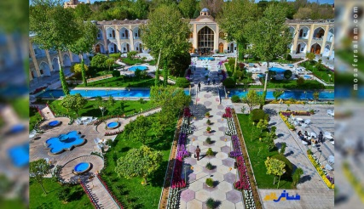 | در این هتل دسترسی بسیار آسان به نقاط مختلف شهر دارد در قسمت غربی لابی هتل بازارچه سنتی قرار دارد چایخانه سنتی در ضلع شمالی قرار دارد و میدان امام در ضلع شمال شرقی قرار دارد در قسمت جنوب شرقی سی و سه پل قرار دارد | دسترس پذیری
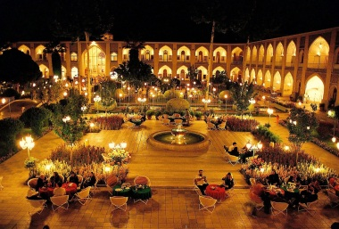 | در این هتل از نورپردازی موضعی استفاده شده است تا تزیینات را برجسته تر نشان دهند در این نوع از نورپردازی میتوان به خوبی حواس میهمانان را به محدوده خاصی جلب نمود. | نورپردازی
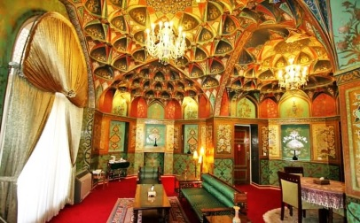 | یکی از رازهای موفقیت این هتل استفاده از رنگ های زنده و روح بخش و استفاده از تزیینات و چیدمان دقیق ان ها در این هتل است.رنگ یکی از کم هزینه ترین ابزارهایی است که میتواند در روح بخشی اثری مطلوب داشته باشد | رنگ و تزیینات
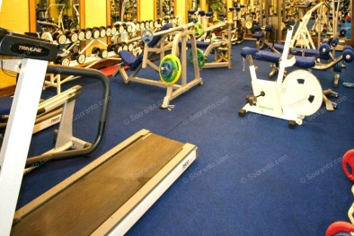 | این هتل با ایجاد فضاهای ورزشی و تفریحی متناسب با میهمانان و سلایق افراد محیطی پرشور و متفاوت برای اقامت چند روزه هرچند کوتاه فراهم آورده است. | امکان انجام فعالییت های متنوع
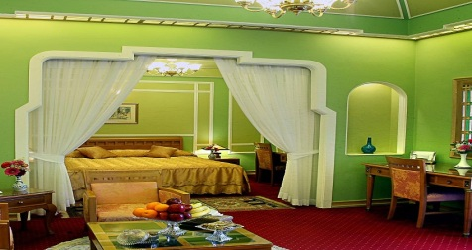 | در این هتل پاسخگویی به نیاز های مشخص کاملا تعریف شده میباشد و طراحی محیط برای زندگی در ناز و نعمت یا اقامتگاهی برای ماجراجویان اقتصادی و یا تاجران تجاری با هدف کارایی و بهره وری بیشتر انجام شده است. | انعطاف پذیری | عوامل کالبدی
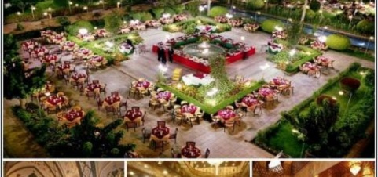 | در این هتل از سیاست خود سازمان دهی در مدیریت قسمت های مختلف آن با قاعده و قانون های ساده و الزامی بکار گیری شده است. | سازمان یافتگی
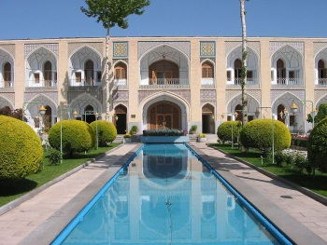 | در هتل عباسی بدلیل سبک معماری سنتی و تعریف واضح و کامل ریز فضاهای پلان های موجود شفافیت فضا به وضوح نمایان است | شفافیت فضا
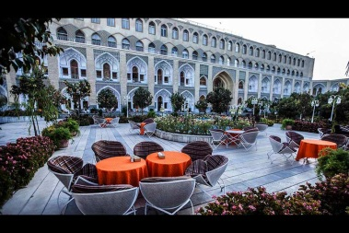 | در این هتل با توجه به وضوح فضاها خوانایی قسمت های مختلف کاملا مشخص میباشد وبدون سر درگمی و پرسش میتوان فضای مورد نیاز راپیدا کرد. | خوانایی
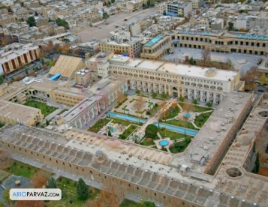 | این هتل به دلیل قدمت چندین ساله و قرار گیری در مرکز شهر در خیابان چهار باغ عباسی شهر موزه ای اصفهان واقع شده است. دسترسی آسان این مکان به اماکن تفریحی و گردشگری متعددی همچون کاخ هشت بهشت، سی و سه پل، میدان نقش جهان و بنای منارجنبان میباشد. | دسترسی آسان
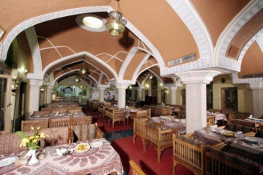 | در این هتل بدلیل قدمت بالا و تجربه هتل داری و مدیریت طولانی و دریافت نیازهای مهمانان در طول سالیان دراز ارتباط بین فضاها کاملا معنی دار و راحت ترین و اسانترین نوع روابط را دارا میباشد | ارتباط فضایی
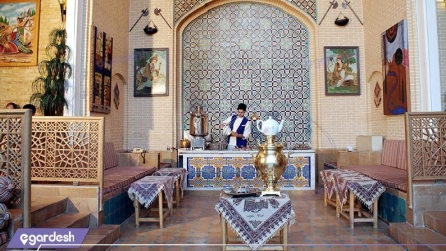 | در این هتل بدلیل قدمت ساخت بالا و بهره بردن از معماری اصیل ایرانی مانند طاق و گنبد و ... تلفیقی از هنر و فرهنگ و ادب ایرانی کاملا مشهود و این مسأله به روشنی برای مهمانان ایرانی و حتی خارجی قابل مشاهده میباشد | تداعی معنای فرهنگی | عوامل معنایی
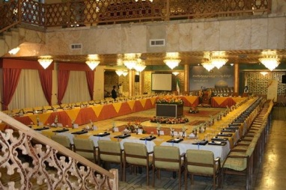 | این هتل با داشتن تالارهای کنفرانس و اتاق های تعاملات اجتماعی این فرصت رو برای مهمانان و ادارات و مهمانی های خانوادگی و ... ایجاد میکند که افراد در شرایط مطلوب فضایی، دور هم بودن های نتیجه بخشی رو تجربه کنند. | ترغیب به تعامل
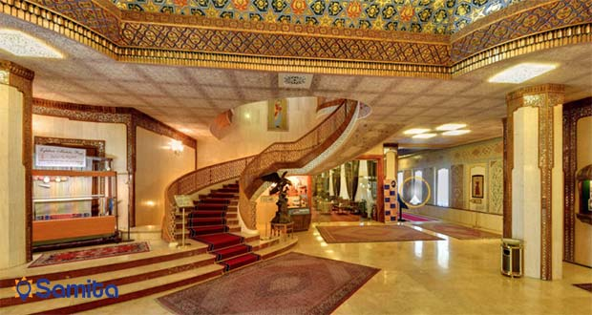 | طراحی داخلی زیبا و جذاب در این هتل چشم هر ببینده ای رو خیره و بدلیل جایگیری و تناسبات درست ایجاد ارامش بصری و روانی مهمانان میگردد. | طراحی داخلی خوب
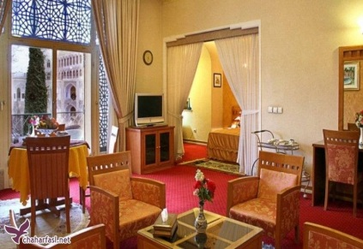 | این هتل بدلیل داشتن پرسنل و کادر مجرب با ایجاد ارامش و محیط پاکیزه خاطره خوب و به یاد ماندنی برای تمامی مهمانان فراهم میکنند. | خاطره انگیزی خوب فضا
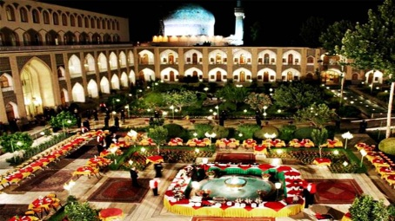 | این هتل سطح بالایی از آرامش را با خدمات بالای هتلداری و نظم و ترتیب در این حرفه به مهمانان القا میکند و در کنار حس آرامش دلنشینی موضوع تقویت میشود. | احساس دلنشینی و آرامش
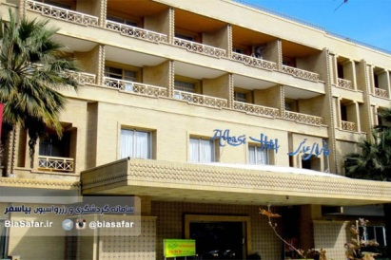 | با توجه به اینکه امنیت از ملاک های اصلی حریم های خصوصی و عمومی افراد میباشد در این هتل تمامی تدابیر اعم از نیروی انسانی ودستگاه های کنترل کننده و ایجاد امنیت وجود دارد. | امنیت
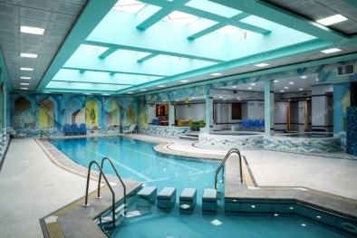 | این هتل به دلیل پنج ستاره بودن دارای کیفیت بالایی از خدمات برای مهمانان میباشد و ایجاد آسایش خیال و راحتی در حد انتظار مهمانان را ایجاد میکند. | آسایش خیال

- منابع:
1) ابراهیمی، عبدالحمید، صفرزاده، حسین، جاویدی حق، مریم(1390)؛ بررسی تاثیر ابعاد ذهنی فروشگاهی برارزش خرده فروشی
مشتریان فروشگاههای زنجیرهای(رفاه، شهروند و هایپراستار)در شهر تهران؛ مجله مدیریت بازرگانی، دوره 3، شماره 9، صص19-
.34
2) اتحادیه هتل داران شهر اصفهان (1398).
3) بهرامی نژاد، دهقان(1382)؛ شناخت و ارزیابی کیفیت محیط شهری در بافت میانی شهرها، مطالعه موردی بافت میانی شهر
شیراز (بخشی از محدوده شکل گرفته بین سالهای ،1300-1320) پایان نامه کارشناسی ارشد معماری و شهرسازی، اساتید راهنما:
محمدرضا بذرگر و حسن ایزدی خرامه، دانشگاه شیراز.
4) براتی، ناصر و سلیمان نژاد، محمدعلی(1390)؛ ادراك محرکها در محیط کنترل شده و تأثیر جنسیت بر آن؛ فصلنامه علمی
پژوهشی باغ منظر، مرکز پژوهشی هنر، معماری و شهرسازی نظر، شماره 17/سال هشتم/ تابستان، صص30-19.
5) پاکزاد، جهانشاه (1385)؛ سیمای شهر، آنچه کوین لینچ از آن میفهمید، نشریه آبادی، شماره ،53 صص. 20-26
6) پاکزاد، جهانشاه(1385)؛ مبانی نظری و فرآیند طراحی شهری؛ تهران: انتشارات شهیدی.
7) پورجعفر، محمدرضا، تقوایی، علی اکبر، صادقی، علی رضا(1388)؛ خوانش تاثیر ساماندهی محورهای بصری بر ارتقاء کیفیت
محیط فضاهای عمومیشهری: خیابان آزادی تهران؛ دو فصلنامه مدیریت شهری، شماره ،24دوره پاییز و زمستان، صص80-65.
8) دفتر مطالعات فرهنگی مجلس شورای اسلامی(1398).
9) زمرديان، محمدجعفر ( 1382). طرح پژوهشي بررسي وضعيت واحدهاي اقامتي فاقد مجوز مشهد و راهكارهاي ساماندهي، سازمان ايرانگردي و جهانگردي، خراسان.
10) سهرابی،بابک و دیگران (1391). شناسایی معیار ها و تبیین مجموعه های فازی انتخاب هتل از دیدگاه گردشگران مقیم تهران، پژوهش های جغرافیای انسانی، ش 79،صص55-74.
11) سیف الدینی، فرانک و همکاران (1389).سنجش کیفیت و ظرفیت گردشگری بر اساس الگوی رفتاری گردشگران و جامعه میزبان، نمونه موردی: شهر اصفهان، پژوهش های جغرافیایی انسانی، شماره 71، بهار صص 87-67.
12) شهابیان، پویان، (1390). بررسی نقش و اثرات گردشگردی شهری در توسعه پایدار شهر، با تاکید بر ادراک ساکنان، آرمان شهر شماره 7، پاییز و زمستان، صص:132-121.
13) شیخ زاده، ابراهیم(1394). مدلسازی عوامل موثر در بهبود کیفیت زندگی با تاکید بر تاثیرات توسعه صنعت گردشگری (مطالعه موردی: شهر تهران)، مجله مطالعات توسعه اجتماعی ایران، سال 8/شماره 1/زمستان.
14) شیعه، اسماعیل و علی پور، سجاد (1389)؛ تحلیل عوامل کیفیت بخش محیط گردشگری ساحلی با توجه به معیارهای
گردشگری پایدار: مطالعه موردی سواحل شهر رامسر؛ آرمانشهر، شماره 5، دوره پاییز و زمستان صص 155-167.
15) قدمی، مصطفی، علقلی زاده فیروز جایی، ناصر(1391). ارزیابی توسع پایداری (نمونه مورد مطالعه: دهستان تمشکل شهرستان تنکابن، فصلنامه تحقیقات جغرافیایی، سال 27، شماره 1، صص 104-80.
16) کاکاوند، الهام، براتی، ناصرو امین زاده(1392).سنجش تطبیقی تصویر ذهنی شهروند و شهر ساز به مفهوم کیفیت محیط شهری(مطالعه موردی: بافت فرسوده شهر قزوین): فصلنامه علمی پژوهشی باغ منظر، شماره 25، سال10، تابستان، صص112-101.
17) گلکار، کوروش(1380)؛ مولفه های سازنده کیفیت در طراحی شهری، نشریه صفه، شماره 32، صفحه 65-38.
18) میراب زاده، پرستو(1375)؛ ارزیابی پیامدهای زیست محیطی توسعه توریسم؛ فصلنامه محیط زیست، شماره2، صص62-54.

19- Moon, K. S. , Kim, M., Ko, Y. J., Connaughton, D. P. , Lee, J. H. (2011); The influence ofconsumer’s event quality perception on destination image; Journal of Managing Service Quality.
21(3), 287-303.
20- Van Kampb, I., Leidelmeijera, K., Marsmana, G., de Hollanderb, A., (2003); urban environmental
quality and human well being towards a conceptual framework and demarcation of concepts, a
literature study, journal of landscape and urban planning, pp. 65: 5-18.7-303.andscape and urban planning, pp. 65: 5-18.
21- Nunkoo, R. & Ramkissoon, H. (2008) "Small Island Urban Tourism: a Residents Perspective",
Current Issues on Tourism, pp. 37-60.

